**بسمه تعالی**

**گزارش کار آزمایش 10 کنترلرفازی**

مریم حیدری

ملیکا صالحیان

محدثه قاسم مهرابی

استاد :بهنیا

پاییز 1400

در این ازمایش میخواهیم با کنترلر فازی دزون متلب اشنا بشویم که در واقع همون فازی دیزانر هست برای این کار ابتدا

را درون کامند متلب تایپ میکنیم تا صفحه فازی بالا بیاد در اینجا صقحه ما شامل 3 بخش میشودfuzzyLogicDesigner

قسمت ورودی و قسمت خروجی و قسمت قانون ها در پایین صفحه نوع اند اور را مشخص میکنیم و نوع دیفازیفیکیشن رو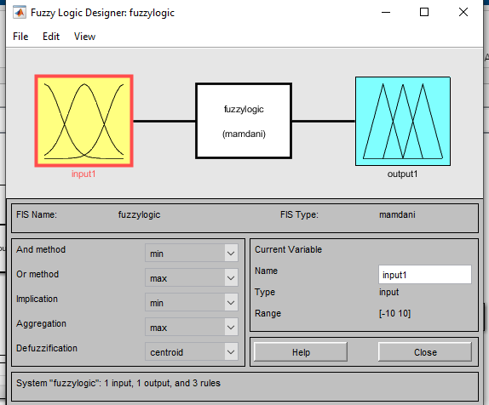

حال در قسمت ورودی و خروجی ممبرشیپ فانکشن ها را وارد میکنیم بازه میتواند از صفر تا عددی باشد و همچنین میتواند از منفی تا مثبت یه چیزی را شامل شود الان برای این گزارش ما بازه -10 تا 10 را انتخاب کردیم

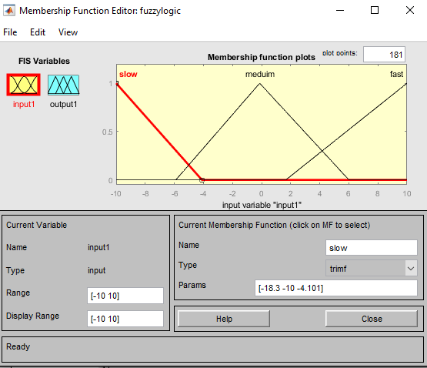

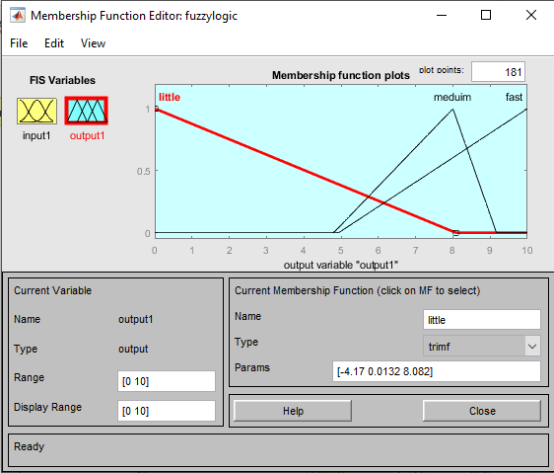

ورودی های تابع را تی و تتا میگیرم و وی را به صورت فیدبک از خروجی دریافت میکنیم .

تتا را به صورت خروجی یک فانکشن میگیریم که با توجه به کلاک تغییر میکند و یک شیب نمودار را به ما میدهد .

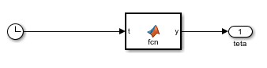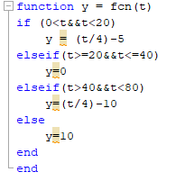

حال با استفاده از یک ماکس سعی میکنیم در خروجی ها همون چیزی رو که عنوان وردی دادیم مشاهده کنیم .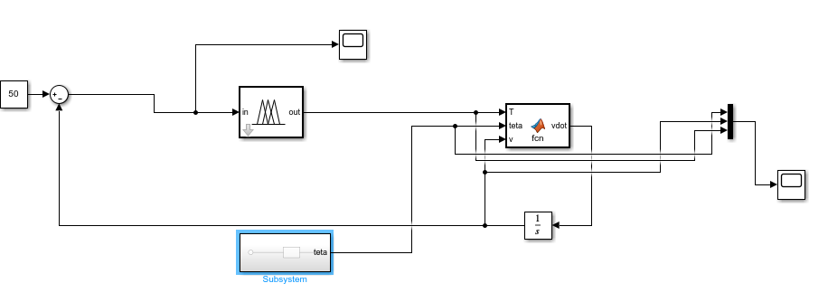

خروجی درون اسکوپ

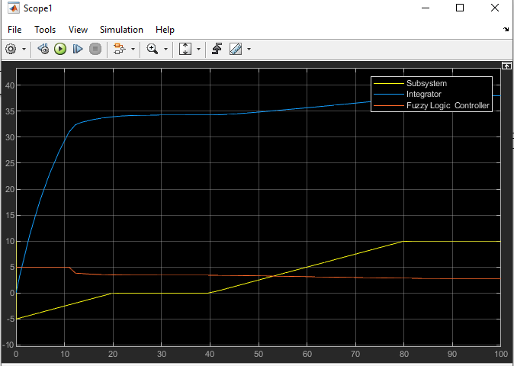

حال باید مشتق خطا را هم به‌عنوان ورودی در نظر بگیریم:

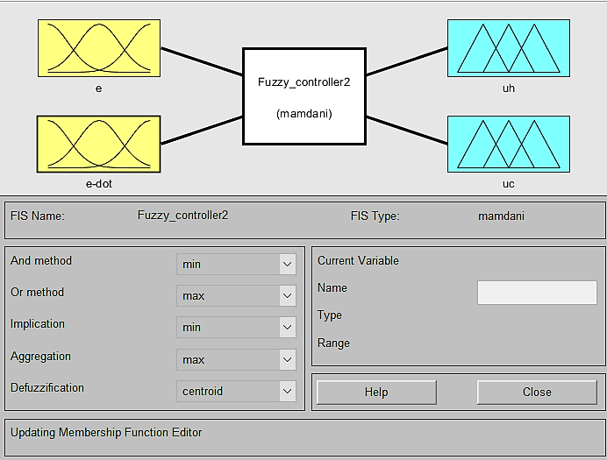

با مشاهده مشتق خطا در سیمولینک بدون ورودی بازه آن [-1,1] در نظر گرفته‌شده و تابع عضویت آن به‌صورت زیر است:

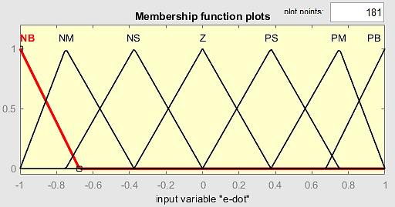

حال با توجه به تعداد ورودی‌ها و بازه بندی آن‌ها 49 قانون قابل‌تعریف است که در فایل fis مربوطه تعریف شده است

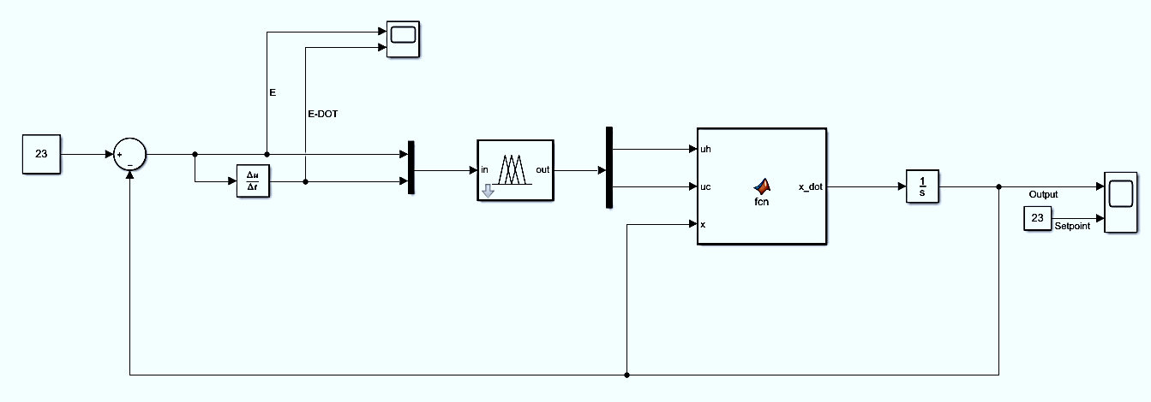

خروجی در این حالت به‌صورت زیر است که در زمان‌هایی به 23 می‌رسد و خطا 0 می‌شود:

